

 | NOMBRE | CARGO | FIRMA | FECHA
Elaborado por: | Dra. Mónica Roxana Quiliano Navarro | Comité Interno de Gestión de la Calidad |  | 05/05/2023
Revisado por: | Dra. Mónica Roxana Quiliano Navarro | Presidente del Comité Interno de Gestión de la Calidad |  | 10/05/2023
Aprobado por: | Dra. Rossana Scarsi Mirtha Maratuech | Consejo de Facultad |  | 22/06/2023

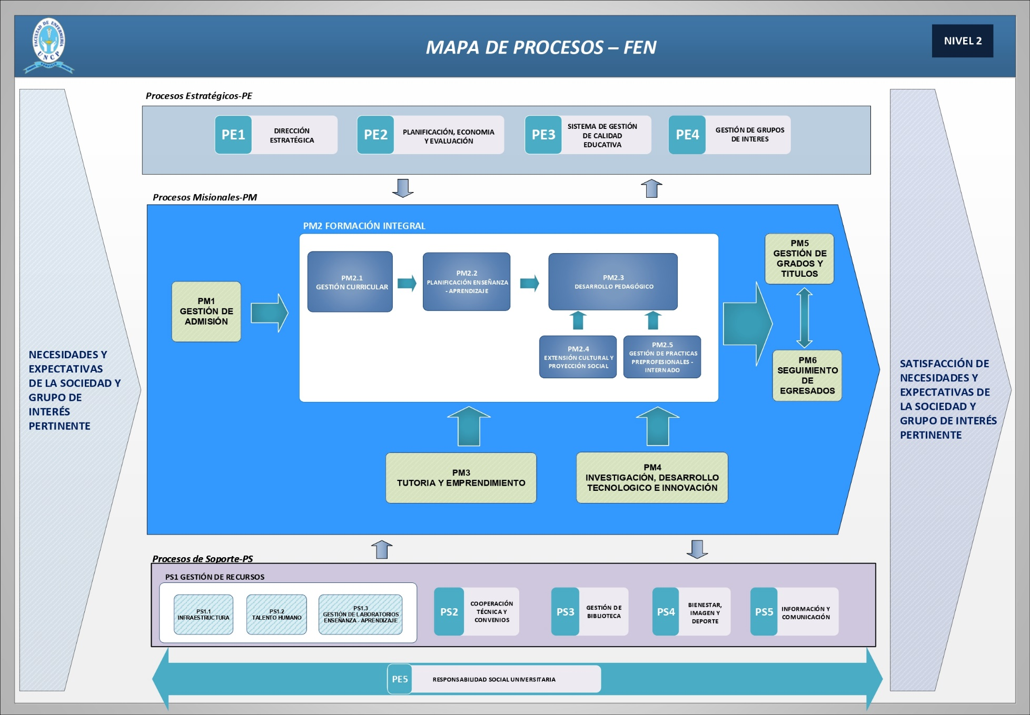

- CONTROL DE CAMBIOS

N.º VERSIÓN | DETALLE DE LA MODIFICACIÓN

